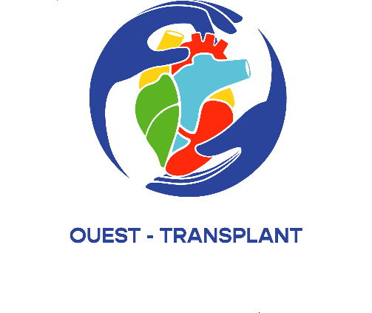
36ème
CONGRES OUEST TRANSPLANT
H. ARENA
NANTES

7 novembre 2025

 autre PHOTO


CONVENTION

Entre les soussignés :

1° Organisme de formation :
ASSOCIATION OUEST TRANSPLANT
N° SIRET : 420 741 860 00019 - Code APE : 731Z – N° déclaration : 17322
Enregistrée auprès du Préfet de la région des Pays de Loire : 52 44 04361 44
Service de Néphrologie et Immunologie clinique – Hôtel Dieu – 30 Bd Jean Monnet 44033 Nantes

2° Employeur (raison sociale et adresse) :

Cliquez ou appuyez ici pour entrer du texte.
Cliquez ou appuyez ici pour entrer du texte.

Il est convenu :

Article 1 :
L’organisme de formation organise l’action de formation suivante :
Intitulé du stage : 36ème congrès Ouest Transplant
Objectif : amélioration des connaissances – techniques de prélèvement et de transplantation
Date : 13 Novembre 2026 durée : 1 journée lieu : Nantes

Article 2 :
L’organisme de formation y accueillera le (les) personne(s) suivante(s) :
-Cliquez ou appuyez ici pour entrer du texte.
-Cliquez ou appuyez ici pour entrer du texte.

Article 3 :
En contrepartie de cette action de formation, l’employeur s’engage à acquitter les frais de formation d’un coût de 110 € par personne.
A régler par virement à l’association Ouest Transplant,
IBAN : FR57 3000 2086 0000 0079 2622 M53

Ou à régler par chèque à l’ordre de l’association Ouest Transplant. Au dos du chèque, merci d’indiquer « Ouest Transplant2026 » ainsi que vos noms et prénoms à renvoyer à l’adresse suivante :

Secrétariat du Congrès Ouest Transplant 2026
De Nantes
Cliquez ou appuyez ici pour entrer du texte.
Cliquez ou appuyez ici pour entrer du texte.

Article 4 : La présente convention prend effet à compter de sa signature par l’entreprise pour la durée visée à l’article 1.

Fait, le :
Pour l’employeur : L’organisme formateur :
(Signature et cachet) Le président de Ouest Transplant
Pr Thomas Kerforne

